The trachea
القصبة الهوائية
The trachea is the air passage leading to the bronchi and then to the lungs.
هي ممر الهواء الى الشعبتين ومن ثم الى الرئتين ( هذا في عملية الشهيق )
صورة لتوضيح مواقع :
Trachea Bronchi Lungs

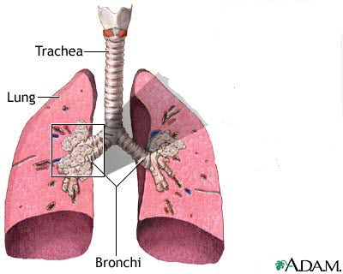

نأتي الى الى الاجزاء والصفات منها
وفي هذا الشرح لن اذكر جميع الصفات التي ذكرت في الجدول – المحاضرة الاولى على الموقع الالكتروني
لكن سأضع الصفات المتعلقة بالاصوات وبما بقي من المحاضرات القادمة .
الصفة | العضو
labial | Lips
dental | Teeth
alveolar | alveolar ridge
palatal | (hard) palate
velar | soft palate
apical | tongue tip

Lungs
Lungs are the source of the air required for both breathing and speaking, they are like sponges. They expands

